AssICC… legami chimici
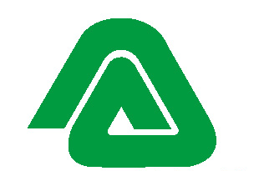
VUOI FARNE PARTE ANCHE TU?

Visita il nostro sito www.assicc.it
Richiedi informazioni a info@assicc.it

Approfitta della quota promozionale: iscriviti!
I° ANNO: 50% della quota ordinaria
dal II° ANNO: quota ordinaria a regime

PER MAGGIORI INFORMAZIONI COMPILA IL FORM (*)
e
invialo alla Segreteria AssICC – email: info@assicc.it

Nome e Cognome_______________________________________________________________________

Azienda _______________________________________________________________________________

Sede operativa _________________________________________________ Prov. ________ CAP ______

Tel.___________________________ E-mail _________________________________________________

Contratto collettivo di lavoro applicato_______________________________________________________

(*) Informativa. Ai sensi dell’Art. 13 del Regolamento (UE) 2016/679 recante disposizioni a tutela delle persone e di altri soggetti rispetto al trattamento di dati personali si informa che i dati che verranno forniti ad AssICC - Associazione Italiana Commercio Chimico - (di seguito “AssICC”), nell’ambito di questa iniziativa, saranno oggetto di trattamento svolto con o senza l’ausilio di sistemi informatici, nel pieno rispetto delle norme del Regolamento (UE) 2016/679. Lo scopo della raccolta è finalizzato allo sviluppo dell’iniziativa sopra descritta e alla successiva elaborazione di statistiche per l’invio di informazioni relative ai progetti AssICC. Il conferimento dei dati non è obbligatorio, tuttavia, in assenza dello stesso, non potranno essere effettuate le prestazioni di cui sopra.
Titolare del trattamento è AssICC. I dati forniti sono a Sua disposizione per l’eventuale cancellazione nonché qualsiasi correzione o modifica relativa al loro utilizzo inviando una mail a info@assicc.it
Per maggiori informazioni sull’Informativa Privacy: https://www.confcommerciomilano.it/it/policy/informativa_contatti.html
Con riferimento alla comunicazione fornitami, dichiaro di aver letto l'Informativa e acconsento al trattamento dei miei dati personali.

